Украденные у христиан дома, магазины и земли возвращаются к своим законным владельцам
--------------------------------------------------------------------------------------------------------------------------------------------------------------------------------------
Десятки объектов недвижимости, украденные у христиан Ирака и у сабеев (еще одна группа религиозных меньшинств), восстанавливаются и возвращаются к своим законным владельцам.
Свыше 120 домов, заводов, магазинов и земельных участков, силой или обманов отнятых у них бандитами, возвращаются сейчас христианам и сабеям (религиозное меньшинства из числа коренных жителей Ирака) после проверки документов, подтверждающих право собственности.
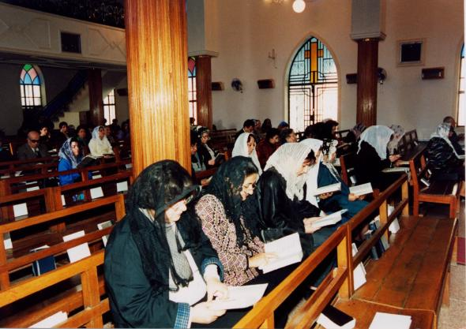
Проверка проводилась комитетом по реституции собственности христиан и сабеев. По результатам проверки 21 февраля составлен официальный акт о реституции, согласно которому собственность возвращается своим законным владельцам.
Богослужение христиан в Ираке. Из-за антихристианской враждебности и насилия за последние 30 лет из Ирака бежали около 75% христиан
Комитет был создан в начале 2021 года мусульманским служителем по имени Муктада Аль-Садр, чье садристское движение занимает наибольшее количество мест в парламенте Ирака. Аль-Садр сказал, что инициатива направлена на восстановление справедливости и прекращение нарушений имущественных прав его “христианских братьев”.
Комитет выразил надежду на “скорейшее возвращение” всех иракцев, покинувших свои дома, будь то христиане, сабеи или другие, после завершения “реституции” всей их собственности “в рамках закона и при улучшении условий безопасности”.
Около 75% христиан Ирака (в 1990 году их было около 1,5 миллионов) покинули страну за последние 30 лет из-за антихристианского насилия и враждебности, которые начались еще после войны 1990-1991 годов в Персидском заливе и усилились после вторжения американских войск в 2003 году и после захвата территории в 2014 году исламистами ИГИЛ.
Благодарите Бога за возвращение земли и недвижимости христианам и сабеям и молитесь, чтобы этот процесс продолжался.

